A DIVERSIDADE DE ESTRATÉGIAS NA RESOLUÇÃO DE PROBLEMAS NO CICLO II

Flavia Renata Franco Lopes Coelho
Escola Sá Pereira e Município de Duque de Caxias
flavia1966@gmail.com

1. Introdução
Buscar um trabalho significativo com a Matemática nas séries iniciais tem se constituído um grande desafio para nós professores desse segmento. Na última década as pesquisas oficiais de avaliação de desempenho apontam uma situação, no mínimo, preocupante, com relação ao ensino da Matemática em nosso país. De acordo com os dados fornecidos pelo SAEB 2001 (BRASIL, MEC/INEP, 2003), constatou-se que 52% das crianças da quarta série do ensino fundamental, não adquiriram as noções básicas relacionadas ao ensino dessa disciplina. Na década de 90, de forma ainda muito tímida passamos a ter contato com algumas pesquisas da Didática da Matemática. Movimento nascido na França no contexto de uma ampla discussão acerca do ensino científico que rompe com as premissas das reformas anteriores.
A Didática da Matemática é uma das tendências da grande área de educação matemática, cujo objeto de estudo é a elaboração de conceitos e teorias que sejam compatíveis com a especificidade educacional do saber escolar matemático, procurando manter fortes vínculos com a formação de conceitos matemáticos, tanto em nível experimental da prática pedagógica, como no território teórico da pesquisa acadêmica. (PAIS, 2001, p.11).
Os professores das séries iniciais vêm tendo acesso a estudos da Didática da Matemática por meio dos trabalhos publicados pelas pesquisadoras Delia Lerner e Patrícia Sadovsky que a partir de suas investigações sobre o acesso das crianças ao sistema de numeração, acabam por propor uma reflexão sobre as práticas pedagógicas vinculadas ao ensino dos conteúdos matemáticos. As recomendações dessas autoras e de outros pesquisadores do campo da Educação Matemática, foram incorporados pelos Parâmetros Curriculares Nacionais (MEC, 1997, vol.3 p. 42) que, dentre outros aspectos, apontam o trabalho com a Resolução de Problemas como um dos recursos para o “fazer Matemática” na sala de aula.
Na tendência da Resolução de Problemas, um dos aspectos que se destaca é a valorização das estratégias dos alunos, é papel do professor estimular os alunos a anotarem seus cálculos de forma que estes correspondam a maneira como operam mentalmente. Inicialmente, essas notações podem parecer confusas e desorganizadas, é necessária uma intervenção eficiente que contribua para uma escrita clara e organizada sem, no entanto, descaracterizar, a forma como a criança construiu seus cálculos. A maneira como as crianças operam mentalmente, quando ainda não tiveram acesso às formas convencionais de se arrumar os cálculos, em geral, demonstram conhecimentos acerca do sistema de numeração decimal. Essa é uma boa oportunidade para explorar suas características, sugerindo, por exemplo, composições, decomposições e a observação de regularidades, entre outros aspectos.
Trabalhar nessa perspectiva exige do professor uma nova postura diante de sua classe. Nas pesquisas da Didática da Matemática levou-se em consideração as dificuldades geradas ao pretender-se restituir aos alunos e alunas o direito de reelaborar o conhecimento. Assim, segundo Brousseau, (1994), a tarefa do professor é propor situações de aprendizagem em que o aluno perceba que está produzindo conhecimentos para resolver uma situação que pode ter uma resposta pessoal, ao invés de sentir-se atendendo a uma demanda, ou seja, preocupar-se com a resposta “certa”. E para que isso ocorra é necessária uma construção epistemológica intencional, para que o docente possa fazer encaminhamentos adequados – até chegar ao conhecimento formal – a partir dos procedimentos pessoais dos educandos.
Não é possível dissociar o trabalho com Resolução de Problemas da importância de um novo tipo de intervenção docente. A atuação do professor vai além da seleção de problemas adequados, pois não é a simples resolução de uma situação que assegura a aprendizagem, mas sim as relações que se estabelecem a partir desse momento. Dessa forma, é fundamental oferecer um ambiente que favoreça a discussão, a reflexão dos diferentes procedimentos usados, legitimando alguns, “descartando” outros e sugerindo o uso de algumas estratégias eficientes, mesmo que provisoriamente. Parece-me que o grande desafio é criar uma atmosfera onde resolver problemas está para além de identificar se “a conta é de mais ou de menos”. Tenho dito freqüentemente aos meus alunos e alunas que o que resolve um problema é um jeito de pensar. E, quase sempre, há mais de uma maneira de se fazer isso.
Se a matemática é uma coleção de relações formais e estabelecidas, não há lugar para discutir (...) Mas se a matemática são também as idéias e produções dos alunos, geradas a partir de um problema, então pode haver lugar para o debate e a demonstração. Nesse debate, nas tentativas de provar ou refutar, os alunos aprendem a explicitar suas idéias, socializam-nas e se formam, pouco a pouco, na arte de demonstrar. (Block e Dávila, 1993).

Em todos os níveis, estimular as crianças a representarem graficamente a situação descrita no problema é de grande ajuda para a elaboração de uma estratégia de resolução.
Propor às crianças que anotem de que maneira resolveram a operação é dar um passo importante para o progresso de todos, porque isto permite que cada uma delas tome consciência do procedimento que utilizou, e porque a confrontação se vê favorecida ao abrir-se a possibilidade de comparações e não só explicações orais. Entre as crianças que contam nos dedos ou fazem risquinhos no papel, há muitas que avançam para a decomposição decimal, graças à interação com os colegas que as utilizam (Lerner e Sadovsky, 1996 p.139).

Quando optamos por trabalhar com os conhecimentos matemáticos que envolvem o sistema de numeração, as unidades de medidas, a geometria através da resolução de problemas, estamos oportunizando que as crianças desenvolvam a capacidade de generalizar, analisar, sintetizar, inferir, formular hipóteses, deduzir, refletir e argumentar acerca dos conteúdos, ao invés de fazer com que se apropriem de fórmulas e técnicas descontextualizadas socialmente.
2. Aprendendo e refletindo sobre novas maneiras de calcular
No primeiro ciclo já percebemos algumas práticas em que as crianças são convidadas a registrar suas estratégias de cálculo pessoais, isto é, realizam adições, subtrações e até divisões sem fazer uso do algoritmo formal, resolvendo de forma eficiente muitos dos problemas propostos por seus professores.
Entretanto, ao chegarem ao ciclo II, a exigência do uso das contas armadas como única alternativa para resolverem as tarefas propostas é acentuada.
Há alguns anos trabalhando como professora das terceiras e quartas séries, acredito que mesmo após a apropriação dos algoritmos formais das quatro operações, as crianças são capazes de resolver problemas a partir de uma lógica própria, singular, embora, mais requintadas. Parece-me que mais importante que sugerir o uso das “contas armadas” é trabalhar a leitura, interpretação e a competência para selecionar dados, como habilidades importantes para a resolução de problemas. É fundamental também tentar garantir registros mais econômicos e organizados adequados a essas séries. Dessa forma, é possível observar ainda uma grande diversidade de procedimentos.
Nas classes em que atuo a reflexão tem lugar privilegiado. Todos têm o direito de expressar como foi que resolveram as atividades que proponho sem receio de errar. Entender a maneira como um colega solucionou um problema, vez ou outra, é tarefa de todos. Aprender uma estratégia eficiente ou ensinar a sua faz parte de algumas das seqüências didáticas que elaboro para as minhas aulas.
Tenho acreditado que a seleção das propostas é fundamental. Entretanto, a postura que adotamos é, sem dúvida, determinante para deixar as crianças à vontade.
Um bom exemplo de que o conhecimento é construído internamente por cada sujeito é a diversidade de estratégias de resolução e cálculo apresentadas para uma mesma situação. Parece-me que é essa a resposta que as crianças me dão após um determinado percurso. É como se elas expressassem as inúmeras construções de que são capazes. O que me emociona é a certeza de que, ainda que eu desejasse, essas elaborações não são ensináveis.
A experiência relatada neste artigo foi realizada com crianças do segundo ciclo de duas escolas, ambas localizadas no Rio de Janeiro.
Quando chegam ao ciclo II, em geral, as crianças já dominam os conceitos e as técnicas operatórias da adição e subtração e são capazes de resolver problemas que envolvem a multiplicação através da adição de parcelas iguais. Resolvem também outros que tratam da divisão fazendo distribuições a partir de decomposições. Certamente, ainda precisam estar expostas a situações-problema que envolvem adições e subtrações mais complexas e em um campo numérico mais amplo. Contudo, é momento de privilegiarmos a sistematização das idéias e conceitos da multiplicação e divisão.
Iniciei esse estudo propondo situações em que os alunos e alunas pudessem perceber a idéia da configuração retangular, através de atividades com a tabela de dupla entrada. Em seguida, trabalhamos com as relações presentes na tabela da multiplicação para que percebessem as relações de dobro e metade, por exemplo, nas multiplicações de 2 e 4, 4 e 8, 5 e 10. Paralelamente a essas propostas, tiveram contato com diferentes maneiras de se resolver um problema que envolvia a multiplicação. Foram apresentadas três possibilidades de resolução, uma delas, era o algoritmo formal. Após analisarmos e refletirmos sobre cada procedimento, as crianças foram convidadas a resolverem três problemas, usando as três estratégias que haviam aprendido. Minha intenção é não privilegiar um ou outro procedimento e sim permitir que, em cada proposta, possam escolher a maneira que lhes pareça mais adequada.
Após a atividade descrita, trouxe a seguinte atividade:
Nas resoluções abaixo é importante observar que uma mesma criança não utiliza apenas uma maneira de calcular para resolver as quatro situações.
Em alguns momentos, aproveita-se de um cálculo inicial para chegar à conclusão final. É comum também fazerem uso de cálculos que já estão memorizados: 100 = 4 x 25 . As relações de dobro e metade estudadas e citadas acima aparecem como recurso. Se 100 = 4 x 25, basta somar 100 +100 para descobrir qual é o resultado de 8 X 25.
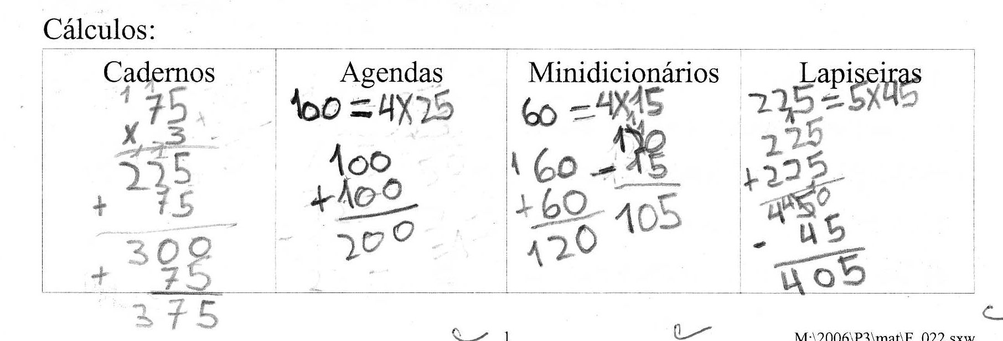
Os algoritmos formais já aparecem como uma possibilidade, mas não a única.
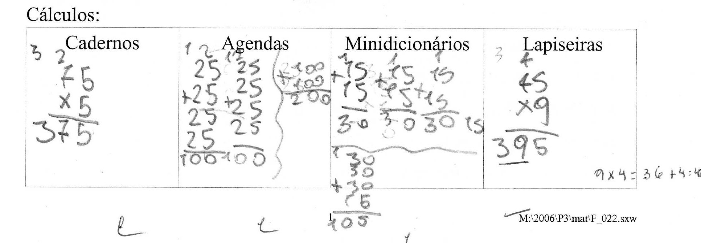
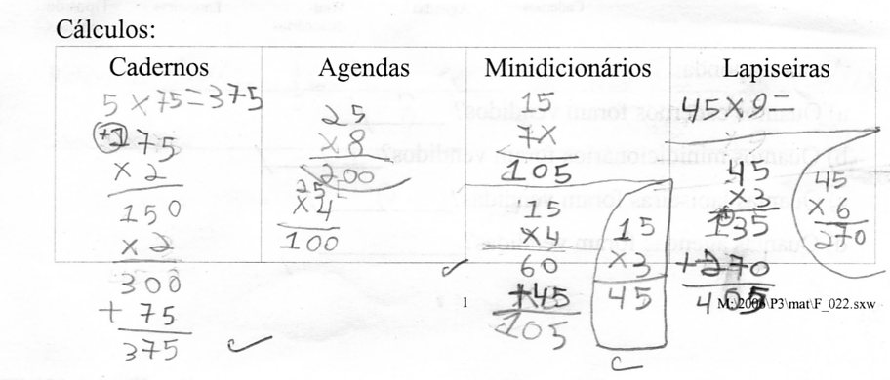

E há criança que já entendeu e gostou desse “novo” recurso.
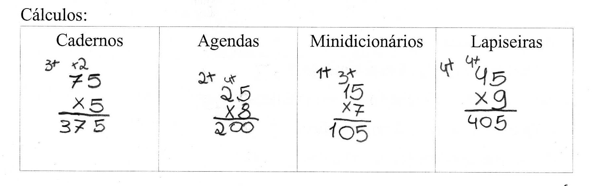
Com relação à divisão, trouxe para a sala dois problemas. Um que envolvia a idéia de medir, o qual trataram de resolver usando subtrações sucessivas.

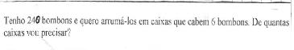
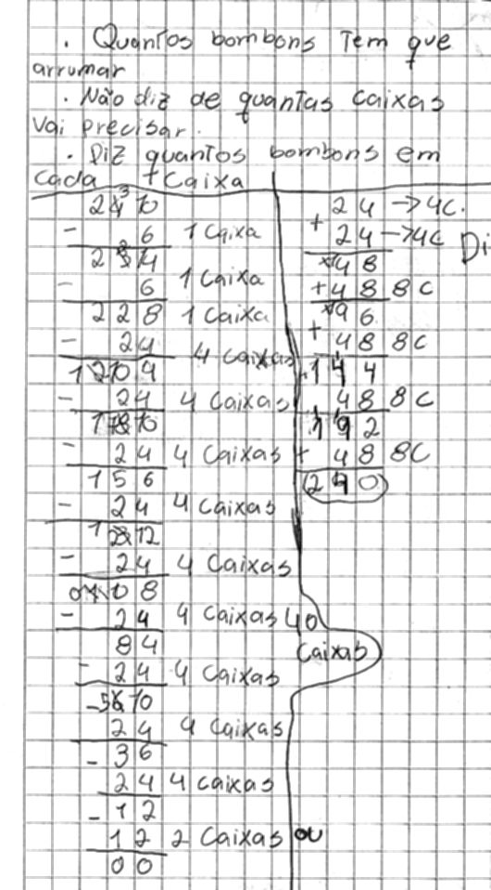
E outro que tratava da idéia de distribuir, o qual resolveram usando a decomposição.

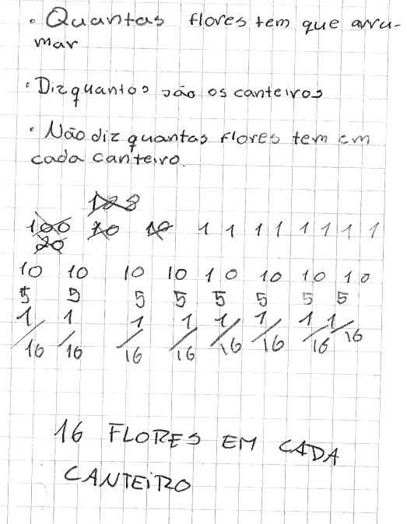
Meu objetivo era que percebessem a distinção entre as duas idéias.
Depois desta experiência, trabalhei com a turma estratégias de refinamento do algoritmo das subtrações sucessivas. Discutimos ainda sem decompor o dividendo, estratégias de estimar o quociente de modo a realizar o algoritmo mais rapidamente. Assim, por exemplo, ao dividir 431 por 3, os alunos e alunas eram incentivados a estimar um primeiro resultado, como 100, que neste caso, possibilitava “tirar” 300 do dividendo. Ao realizarem a primeira subtração, percebem a necessidade de continuar subtraindo. Ao final, somam os resultados parciais do quociente e encontram a resposta final.
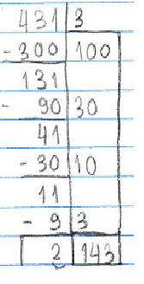
Podemos observar diferentes formas de operar...
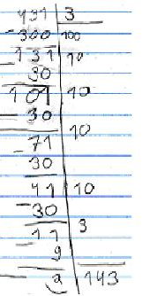
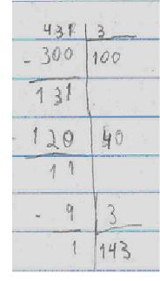
Sentindo-se seguros para fazer uso desse procedimento discutimos a importância de estarmos sempre atentos aos dados e ao que o problema pergunta. Afinal usaríamos, a partir desse momento, o mesmo procedimento quando estivéssemos distribuindo e quando nosso objetivo fosse “descobrir quantos cabem”.
Uma vez apropriados de mais uma estratégia de cálculo, trouxe para a classe os problemas abaixo. Combinamos que poderiam usar o procedimento que desejassem desde que fossem organizados e minimamente, “econômicos”.
Diante do enunciado:
Um supermercado recebeu 56 quilos de uvas que serão embaladas em pacotes de oito quilos. Quantos pacotes serão feitos?
Luiza faz uso da idéia das subtrações sucessivas, porém não organiza seu registro usando a forma do algoritmo da divisão.
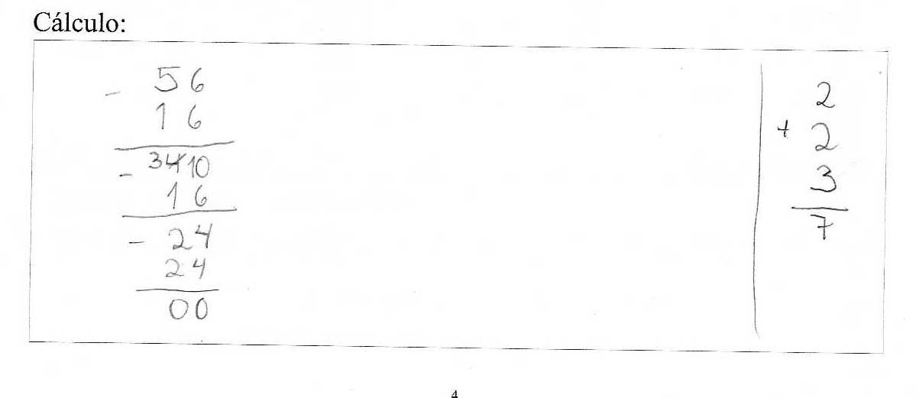
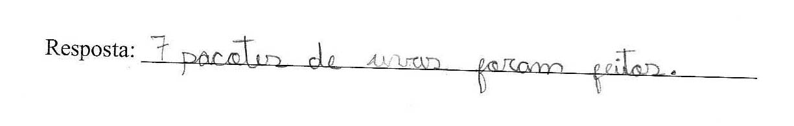

Pedro utiliza o procedimento aprendido recentemente.

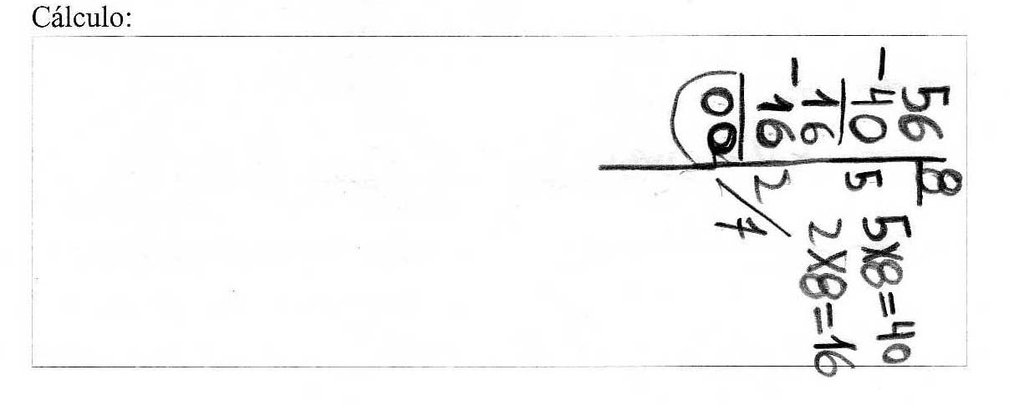
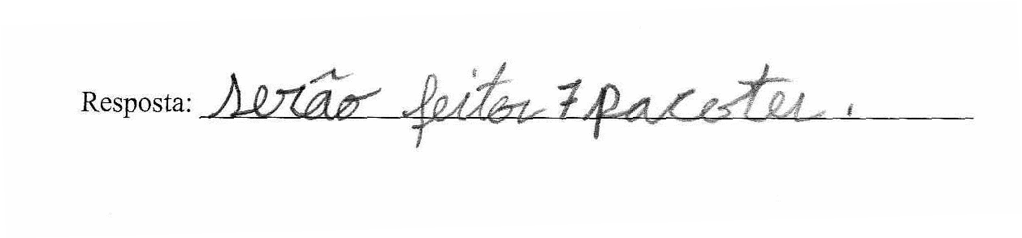
Ana também, porém faz estimativas diferentes das usadas por Pedro.
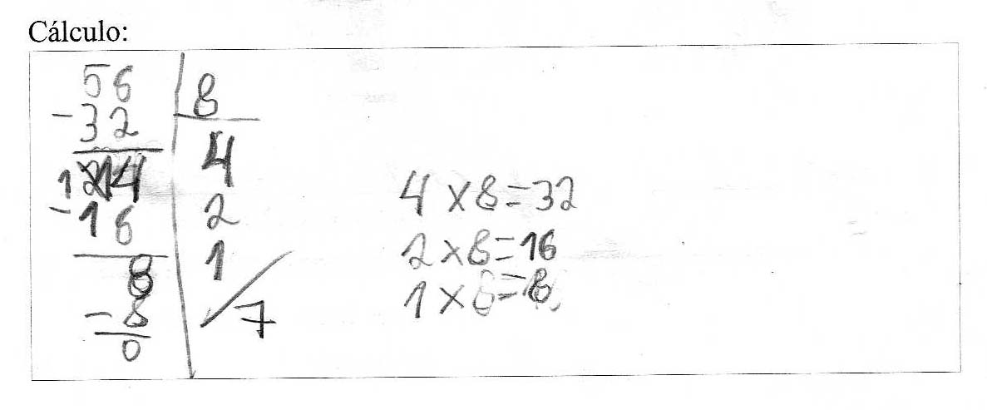
E Antonio chega ao resultado a partir da adição. Mas não se engana, sabe que precisa descobrir quantos “oitos” cabem no 56.
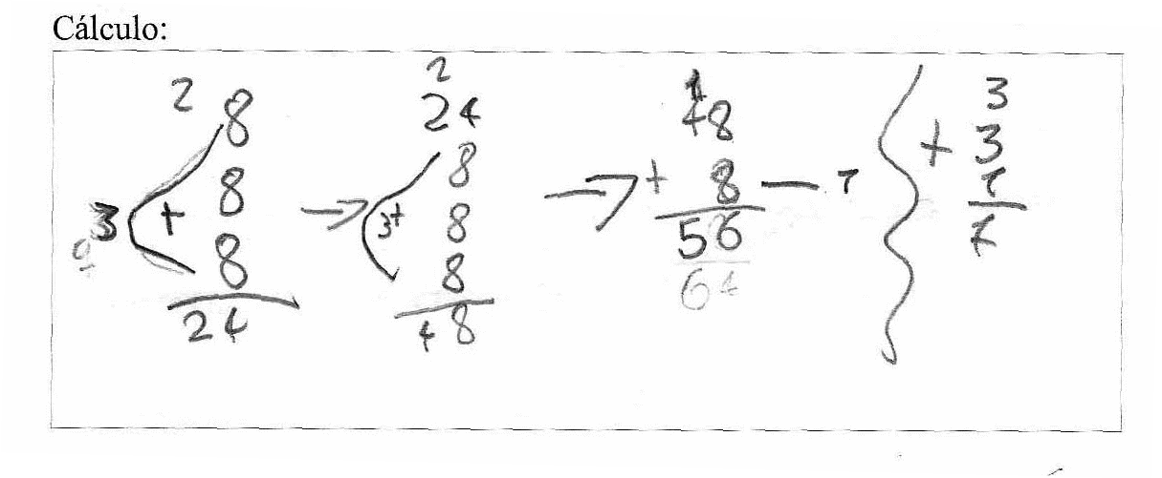
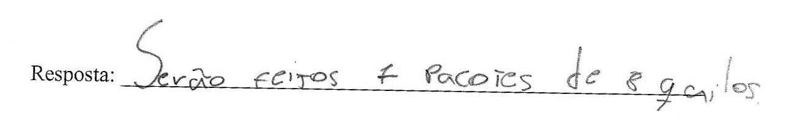
3. Considerações finais
Para nós, educadores, é importante optarmos por uma concepção de ensino, conhecimento, aprendizagem, criança, infância para se delinear uma prática pedagógica coerente. Parece-me que não importa qual seja, mas é fundamental trabalharmos com convicção.
Os aportes da teoria psicogenética (Piaget, 1990) sempre foram de grande importância para mim. Sabia da impossibilidade em convertê-los em método, mas a idéia de colocar-me enquanto uma professora pesquisadora sempre me animou, e em meu trajeto, tenho tido a oportunidade de estar nesse lugar. O contato com as pesquisas da Didática da Matemática e o trabalho em escolas onde o debate e a reflexão têm lugar garantido pôde, em muito, transformar o meu fazer pedagógico. Venho, cotidianamente, repensando a minha prática, a partir de alguns pressupostos, entre eles, a idéia de que infância não trata apenas de uma etapa anterior à idade adulta, essa fase tão importante, tem grande valor porque, mesmo muito pequenas, as crianças criam e constroem cultura (Kramer, 1989) Pensam e elaboram idéias que merecem ser ouvidas com respeito para que possamos contribuir “oferecendo-lhes” um ambiente rico para o desenvolvimento de aprendizagens que se dão, ou se complementam, no âmbito do ambiente escolar.
Tomar como referência que o conhecimento se dá a partir de constantes reformulações do pensamento e que os problemas são detonadores da aprendizagem (Marincek, 2001 e Smolle 2000 e 2001) foi fundamental para que eu me colocasse como parceira das crianças na compreensão das regras do Sistema de Numeração Decimal, tentando entender a sua complexidade. Trazer uma grande variedade de situações que encorajem as crianças a pensar e elaborar idéias e conceitos, ainda que provisórios, sobre a matemática, alimentam o meu planejamento diário.
Concordando com as idéias de Teberosky e Tolchinsky (1997), considero que não precisamos começar pelas palavras, depois as frases, e só então, os textos, para que as crianças se apropriem da leitura e da escrita. Tenho pensado o trabalho com a matemática nessa perspectiva. É o contato com esse sistema de representação, sem artificializá-lo, que vai possibilitar às crianças a apropriação de seus conceitos e regras para que possam usá-lo em seu contexto social.

Bibliografia:
LERNER, Délia. A Matemática Aqui e Agora. Porto Alegre: Artes Médicas, 1995.
LERNER, Délia. O Ensino e o Aprendizado Escolar – Argumentos Contra uma Falsa Oposição. In: CASTORINA et alli. Piaget Vygotsky: Novas Contribuições Para o Debate. São Paulo:Ática, 1996.
MARINCEK, Vania e Equipe Pedagógica da Escola da Vila. Aprender Matemática Resolvendo Problemas. Porto Alegre: Artes Médicas, 2001.
PARRA, Cecilia, SAIZ, Irma et alli. Didática da Matemática. Porto Alegre: Artes Médicas, 1996.
PIAGET, Jean e FURTH, Hans G. Piaget na Sala de Aula. Rio de Janeiro: Forense Universitária, 1970.
PIAGET, Jean. A Gênese do Número na Criança. Rio de Janeiro: Zahar, 1968.
SMOLE, Stocco Kátia, DINIZ, Maria Ignez e CÂNDIDO, Patrícia. Resolução de Problemas. Porto Alegre: Artes Médicas, 2000.
SMOLE, Stocco kátia, DINIZ, Maria Ignez et alli. Ler, Escrever e Resolver Problemas. Porto Alegre: Artes Médicas, 2001.
TEBEROSKY, Ana e TOLCHINSKY, Liliana. Além da Alfabetização. Rio de Janeiro: Ática, 1997.

